TALLER: CIERRE DE GIT
Integrar una rama y resolver un conflicto
Nombre(s): ________________________________ Grupo: ________
URL del repositorio: ___________________________________________________
Objetivo: integrar mejora-readme en main, resolver un conflicto sencillo y publicar el resultado.

1. Revisar antes de integrar
- git switch main
- git status
- git log --oneline --decorate --graph --all
- git diff main..mejora-readme
¿Qué diferencia observas?
Aparece la diferencia entre las 2 ramas, que es lo que tienen de diferentes

2. Integrar mejora-readme
- git merge mejora-readme
- git status
- git log --oneline --decorate --graph --all
- git push origin main
¿Main contiene la mejora?
X Sí ☐ No

3. Crear un conflicto controlado
- git switch -c titulo-readme
- Cambia la primera línea de README.md.
- git add README.md
- git commit -m "docs: cambia título del README"
- git switch main
- Cambia la misma línea de README.md de otra forma.
  - git add README.md
- git commit -m "docs: ajusta título principal"
- git merge titulo-readme
¿Apareció el conflicto?
X Sí ☐ No
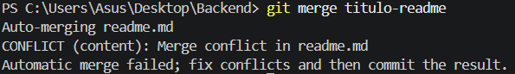

4. Resolver y publicar
- Abre README.md y decide el texto final.
- Elimina los marcadores del conflicto.
- git add README.md
- git commit -m "merge: resuelve título del README"
- git status
- git push origin main

Evidencias breves
Último commit de main:
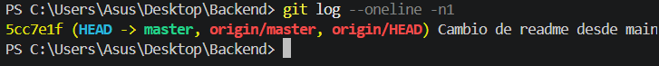
Texto final del título:
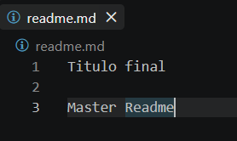
Estado final de git status:
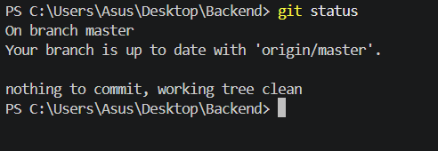

Enlace del repositorio actualizado: https://github.com/juandaxx/CampusGit.git

Responde en una frase
¿Qué hace git diff?
Muestra las diferencias entre 2 ramas, mostrando que tiene cada una y sus cambios
¿Qué hace git merge?
Unificar 2 ramas
¿Qué representa HEAD en un conflicto?
Muestra cual es la rama en la que estoy a la hora de hacer un merge
¿Qué indica git add después de resolver?
Agrega y confirma que el conflicto está resuelto y agregado
¿Merge publica automáticamente en GitHub?
No, solo unifica las 2 ramas

Antes de entregar
☐ Integré mejora-readme en main.
☐ Resolví el conflicto.
☐ No quedaron marcadores en README.md.
☐ git status está limpio.
☐ Publiqué main en GitHub.

